Тестирование

Тестовый пример 1

Номер тест-требования 1.1

Входные данные: 2

Ожидаемые выходные данные: переход к этапу заполнения массива.

Результат теста представлен на рисунке 1.

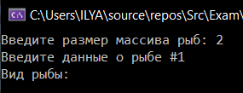

Рисунок 1 – Ввод размерности массива

Тестовый пример 2

Номер тест-требования 1.2

Входные данные: k

Ожидаемые выходные данные: вывод сообщения об ошибке.

Результат теста представлен на рисунке 2.

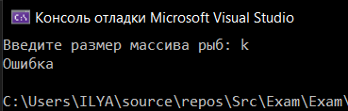

Рисунок 2 – Ввод не корректной размерности массива

Тестовый пример 3

Номер тест-требования 2.1

Входные данные: Палтус, Рыболов, 1500

Ожидаемые выходные данные: переход к этапу сортировки и сохранения.

Результат теста представлен на рисунке 3.

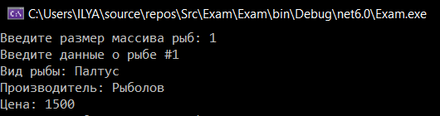

Рисунок 3 – Ввод данных в массив

Тестовый пример 4

Номер тест-требования 3.1

Входные данные: файл с данными массива

Ожидаемые выходные данные: записанные отсортированные данные массива.

Результат теста представлен на рисунках 4 и 5.

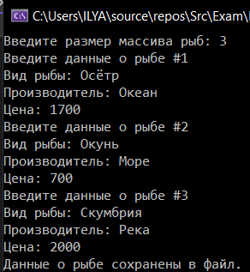

Рисунок 4 – Введённые в массив данные

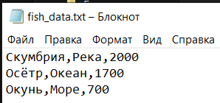

Рисунок 5 – Отсортированные в файле данные

Тестовый пример 5

Номер тест-требования 4.1

Входные данные: файл с данными массива

Ожидаемые выходные данные: записанные данные массива.

Результат теста представлен на рисунках 6 и 7.

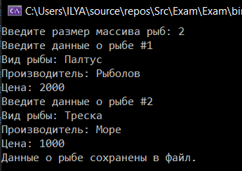

Рисунок 6 – Введённые в массив данные

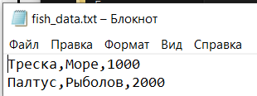

Рисунок 7 – Содержимое файла